**山东国际会展中心商业运营有限公司**

**地下餐厅装修项目服务商招募公告**

**发布时间：2025年4月18日16时**

山东国际会展中心商业运营有限公司因经营需要，对地下餐厅装修项目服务商进行招募，现诚邀资质合格的单位参加报名，请按相关要求进行响应。

**注：以下内容请认真阅览！**

1. **项目要素**
2. 项目内容：山东国际会展中心地下餐厅装修改造升级，改造内容包括墙面、隔断、宣传画面等项目。参与招募的公司根据需要自行勘测场地，期间产生的费用由勘测方承担。现场照片见附件1。
3. 项目需质保两年。
4. 采购方式：综合评分，评分表见附件2。

**二、参与报价企业资质要求**

1、参与本次项目的企业单位（包含个体户）必须是在中华人民共和国境内注册；需有装饰装修资质。

2、供应商通过“信用中国”网站（www.creditchina.gov.cn）、中国政府采购网（www.ccgp.gov.cn）、信用山东(www.creditsd.gov.cn)中未被列入失信被执行人、重大税收违法案件当事人、政府采购严重违法失信行为记录名单；

3、参与本次项目企业单位的法定代表人、高管或股东不得与会展集团（含子公司）及会展集团股东单位职工存在关联关系，不得存在由同一自然人同时担任报名单位两家或两家以上的法定代表人、高管或股东，且参与报名单位之间不得存在关联关系。

4、本项目不接受联合体投标。

**三、招商要求及回传方式**

（一）招募要求

1、按项目内容准确填报，**报价为含税价并标明税率**。

2、明确规格型号，**有规格要求注明的请严格按提供规格报价**。

3、需附设计方案及效果图。

4、相关材料请详细**注明报价时间、项目负责人及其联系方式并盖公章**。

5、参与本次项目的企业单位需具备与本项目有关的各项资质证明（复印件盖公章）。

（二）回传方式

参与报价单位请在接收询价单后5个工作日内（**4月25日15时截止**）将报价单及其他附加材料（提供的所有材料需盖公章）**邮寄至济南市槐荫区日照路一号山东国际会展中心，收件人：张老师 电话：18963064520（注：1、快件外部请写明项目名称，例：地下餐厅装修项目。2、报价文件外包装开封处请密封并加盖密封章、密封条。3、所有文件均准备三份。4、参与本项目单位请一并将项目联系人联系方式及营业执照发送至邮箱：hzsyyy2023@163.com以便于统计报名单位数量，邮箱主题名称格式：公司名称+项目名称）**

如有疑问请联系，现场勘查及项目技术咨询：张老师  电话18963064520；项目流程咨询：0531-81255971。

附件1

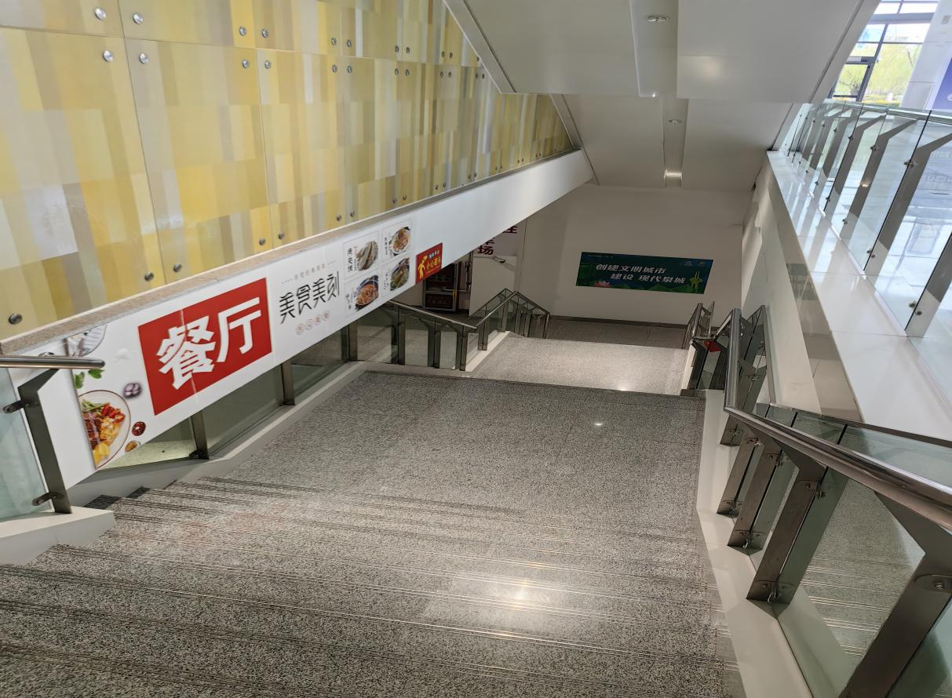

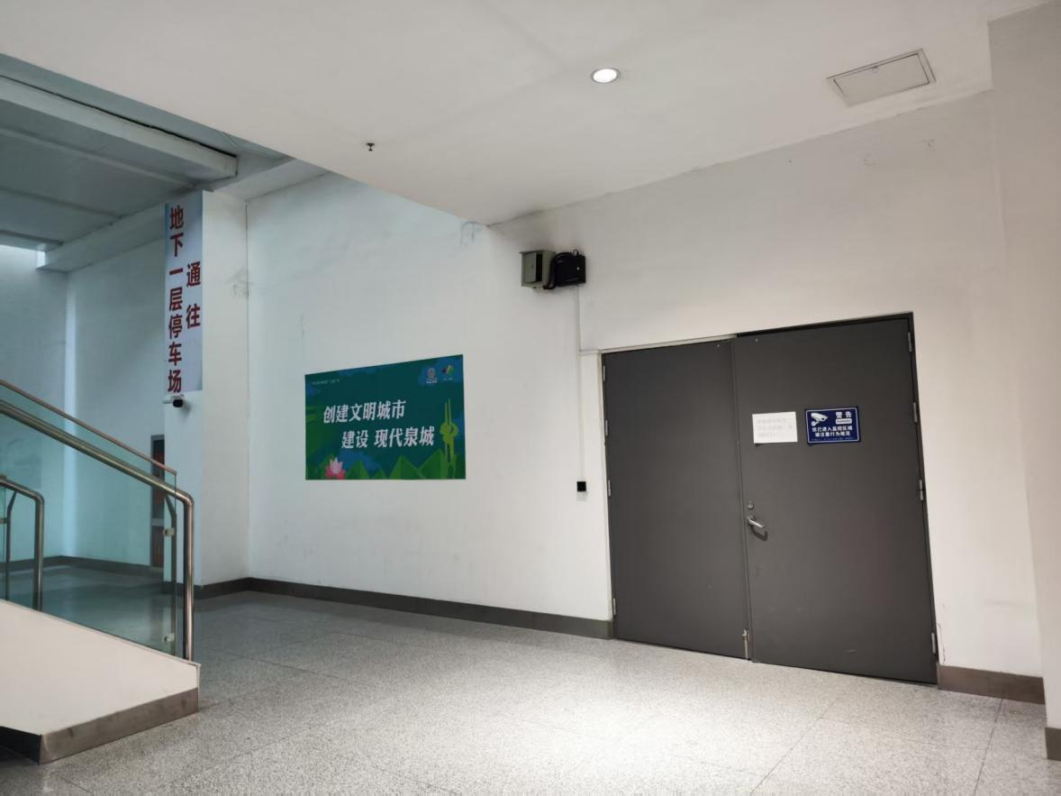

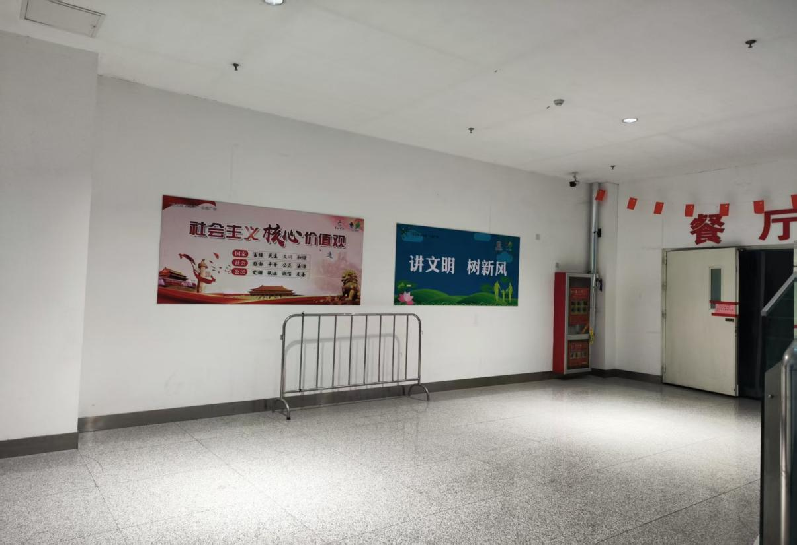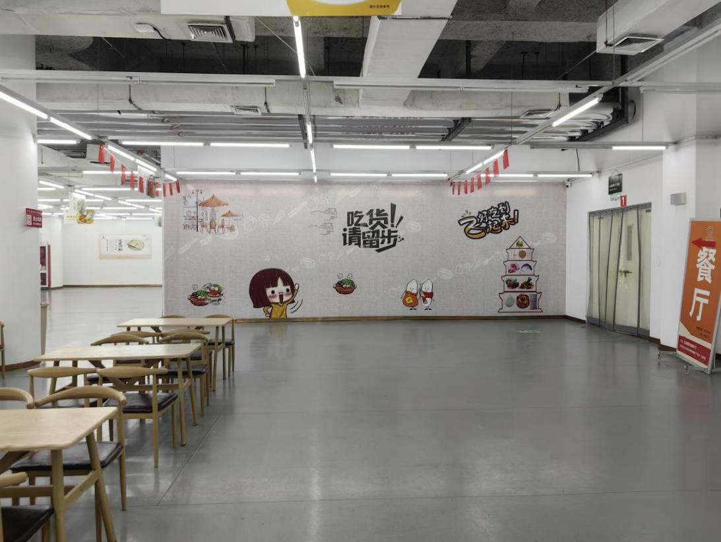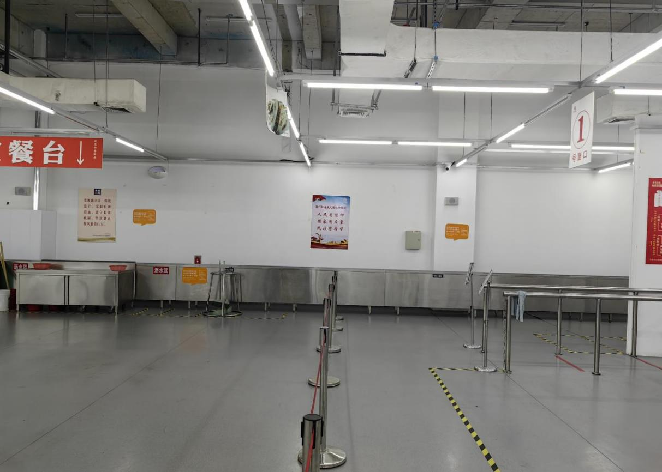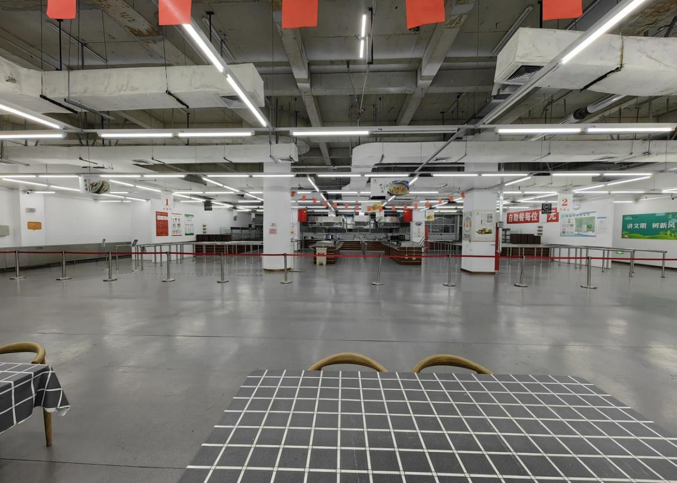

附件2 综合评分表

|  |  |  |  |
| --- | --- | --- | --- |
| 序号 | 评审因素 | 分值  （分） | 评审标准 |
| 1 | 效果图设计方案 | 50 | **1、创意性与主题契合度（20分）。设计理念新颖独特，能准确体现品牌/主题要求，视觉冲击力强，符合目标受众审美；2、美学表现（20分）。色彩搭配协调，风格统一，渲染效果图真实度高，细节展示充分；3、技术可行性（10分）。设计图纸完整性（效果图、平面图、材质图），材料、结构、灯光等技术可实现性。** |
| 2 | 方案报价 | 20 | **1、报价明细需清晰合理，材料规格型号需标注清楚。价格分计算方法：满足要求且报价最低的为评标基准价，其价格分为20分。其他投标人的价格分统一按照下列公式计算：投标报价得分=(评标基准价／投标报价)×价格权重（20%）×100。** |
| 3 | 社会信誉 | 10 | **提供参与本项目企业的营业执照、纳税证明、征信证明。每缺一项扣3分。** |
| 4 | 施工方案 | 10 | **1、施工计划安排合理科学（5分）；2、质量控制及安全管理完善（5分）。** |
| 5 | 售后服务 | 10 | **1、质保承诺（5分）；2、响应程度（5分）。** |
|  | 总分 | 100 |  |